**Автономное профессиональное образовательное учреждение Вологодской области**

**«Вологодский колледж связи и информационных технологий»**

**Отчёт**

О прохождении практики (учебная, производственная);

(Вид практики)

Студентом Кравченко Ильей Александровичем

Специальность «Информационные системы и программирование»

Курс 4 Форма обучения ОЧНАЯ Группа ИСП 421р

В Студии интернет-решений «Grampus»

(наименование организации)

тема

_____________________________________________________________________________

с «14» октября 2024г. по «29» ноября 2024г.

Подпись студента ___________ ____________________

(подпись) (расшифровка)

«___»__________2024г.

Подпись руководителя

практики от колледжа _________________________ Наталья Вениаминовна Зернова

(подпись) (расшифровка)

«___»__________2024г.

Отчет принял

Преподаватель ____________________________________ Роман Андреевич Дусанюк

(подпись) (расшифровка)

Оценка (прописью) _______________ «___»__________2024

**СОДЕРЖАНИЕ**

ВВЕДЕНИЕ 3

РАЗДЕЛ 1. ВЕРСТКА САЙТА 5

1.1. Этапы разработки сайта 5

1.2. Процесс верстки сайта 6

РАЗДЕЛ 2. ХОД ВЫПОЛНЕНИЯ ЗАДАНИЯ 8

2.1. Разработка HTML разметки 8

2.2. Стилизация сайта 10

2.3. Разработка логики сайта 11

ЗАКЛЮЧЕНИЕ 13

Приложение 1 14

Приложение 2 15

Приложение 3 16

Приложение 4 17

Приложение 5 18

Приложение 6 19

Приложение 7 20

Приложение 8 21

Приложение 9 22

Приложение 10 23

Приложение 11 24

## **ВВЕДЕНИЕ**

Прохождение производственной практики в студии интернет-решений «Grampus», расположенной по адресу Вологодская область, г. Вологда, ул. Мальцева, д. 52, 2 этаж, офис 208 (Рисунок 1), было для нас очень ценным опытом.

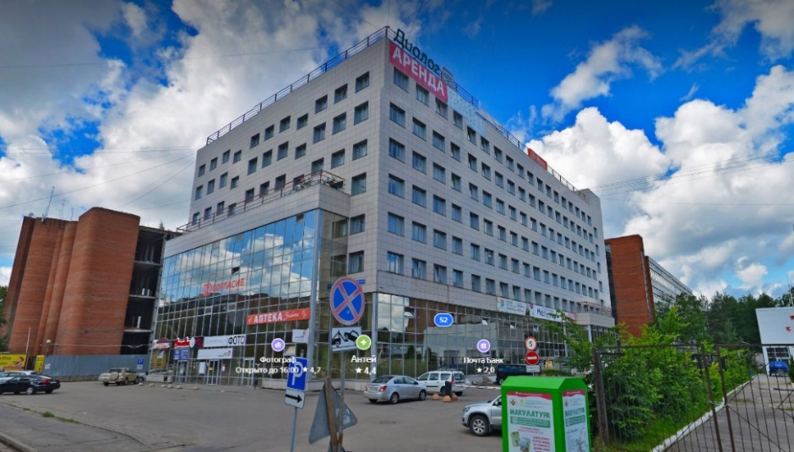

Рисунок 1. Бизнес-центр

Студия, основанная генеральным директором ИП Николаевым Кириллом Александровичем с 2015 года, специализируется на разработке сайтов и оказывает услуги по продвижению компаний в социальных сетях. Их экспертные знания и навыки помогают клиентам получать больше заказов из интернета. Его компания занимается разработкой сайтов, оказанием услуг по продвижению вашей компании в социальных сетях, которые помогут клиентам получать больше заказов из интернета (Рисунок 2).

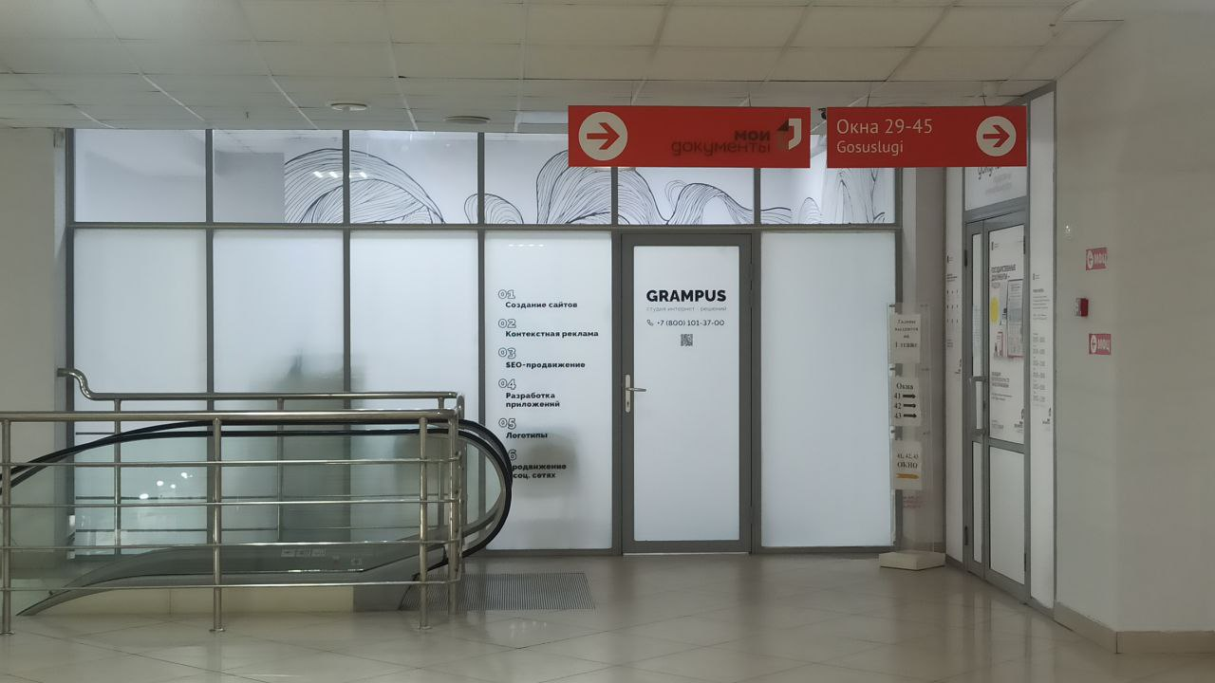

Рисунок 2. Вход

Продолжительность прохождения практики в студии составляла четыре недели. За это время мы не только закрепили полученную теоретическую базу, но и существенно расширили свой практический опыт работы. Посредством работы над реальными проектами и выполнением реальных задач, основанных на требованиях клиентов, мы научились более глубоко проникать в суть задачи и проявлять креативность в решении проблем. Это позволило нам развить наши навыки в области верстки веб-страниц, анализа и написания кода, а также эффективного использования инструментов для разработки, таких как «Visual Studio Code» и «Figma». Отработка основных принципов работы в этих прикладных средах сделала нас более опытными и уверенными в использовании методов разработки и создания веб-сайтов (Рисунок 3).

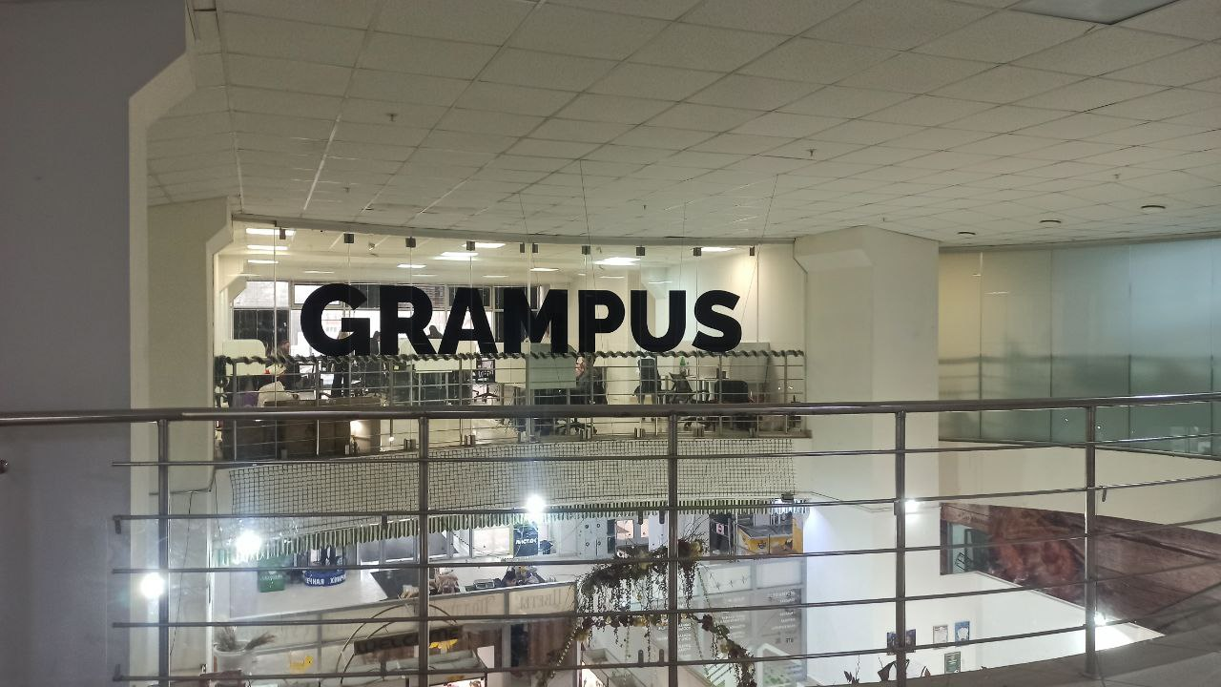

Рисунок 3. Офис

До места, в котором мы проходили практику достаточно удобно добраться, вход нее находится на втором этаже. Стол, за которым я работал был вполне удобен, а компьютер достаточно производительный (Рисунок 4).

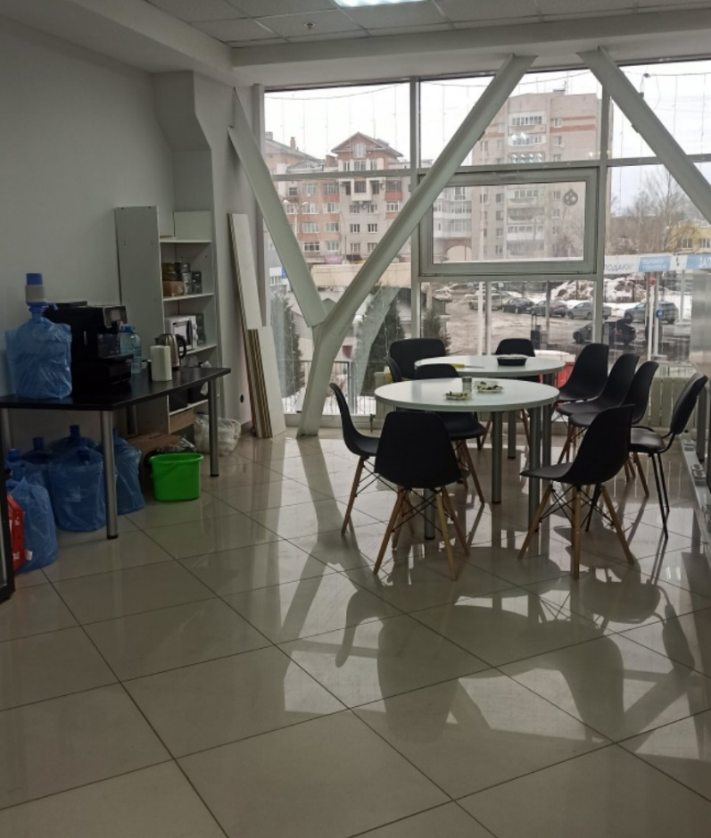

Рисунок 4. Grampus

Прохождение данной производственной практики ведущей студии интернет-решений «Grampus» позволило нам значительно расширить наши знания и практические навыки в области современной верстки веб-сайтов и разработки. Мы глубже поняли востребованность умений веб-верстки, способность кодировать сайты и эффективно использовать инструменты, так как эти навыки являются неотъемлемой частью современного информационного общества и способствуют нашему более успешному и уверенному участию в практических задачах.

## **РАЗДЕЛ 1. ВЕРСТКА САЙТА**

## **1.1. Этапы разработки сайта**

Верстка сайта, которая включает использование языков разметки HTML и CSS, а также языка программирования для написания интерактивной логики JavaScript, является процессом создания веб-страницы с помощью оформления и размещения контента, чтобы он правильно отображался в браузере.

Важно помнить о дизайне, удобстве использования и доступности для различных устройств и браузеров. Дополнительно, необходимо оптимизировать загрузку страницы для более быстрой отзывчивости и поддержки большего числа устройств. Для этого обычно применяют следующие способы: уменьшение размера изображений, сжатие исходных файлов разметки и кода, кэширование и другие методы.

Верстка является важным этапом разработки веб-сайта, где создается привлекательный и быстро загружаемый контент, доступный для всех пользователей.

**Задание:** Проектирование и разработка сайта для торгового дома .

Верстка включает в себя следующие этапы:

1. Создание структуры страницы: на этом этапе используется язык разметки HTML (Hyper Text Markup Language), который определяет структуру элементов и их иерархию на веб-странице. Заголовки, параграфы, списки, таблицы и другие элементы разметки помещаются в соответствующие теги для определения их семантики и отношений друг с другом.
2. Оформление и стилизация страницы: здесь применяется CSS разметка для задания внешнего вида элементов страницы. CSS определяет цвета, шрифты, размеры, отступы, рамки и другие атрибуты стилизации. Стили могут быть заданы для отдельных элементов, классов или идентификаторов, а также использоваться селекторы и правила для группировки стилей.
3. Адаптивная верстка: в данном случае, адаптивность означает, что верстка сайта настраивается для оптимального отображения на различных устройствах и экранах. Используется подход «RWD» (Responsive Web Design), где задаются медиа-запросы, которые позволяют странице перестраиваться и адаптироваться к разным размерам экранов. Это позволяет создать удобную и читабельную версию сайта для пользователей мобильных устройств.
4. Работа с медиа-элементами: на этом этапе добавляются изображения, видео и аудио на веб-страницу. Для оптимизации загрузки страницы, изображения могут быть оптимизированы по размеру и сжаты. Теги, такие как <img> для изображений или <video> для видео, используются для встраивания медиа-элементов на страницу.
5. Добавление интерактивности: здесь применяется язык программирования JavaScript для создания интерактивных функций и эффектов на веб-странице. Этот язык позволяет реализовывать анимации, валидацию форм, выпадающие меню, слайдеры и многое другое. С помощью JavaScript можно также обрабатывать действия пользователя и осуществлять взаимодействие с сервером.
6. Оптимизация загрузки страницы: верстка также включает в себя методы оптимизации загрузки страницы для улучшения производительности и скорости ее загрузки. Это может включать сжатие CSS и JavaScript файлов, использование кэширования, минимизацию и комбинирование файлов, а также оптимизацию картинок и других ресурсов.
7. Тестирование и отладка: на данном этапе осуществляется тестирование верстки на различных браузерах и устройствах для проверки корректности отображения и функциональности. Важно исправить возникающие ошибки и провести отладку, чтобы убедиться, что веб-страница работает должным образом.

## **1.2. Процесс верстки сайта**

1. Создание макета сайта в «Figma».
2. Верстка сайта

При выполнении работы учитывались требования:

1. Верстка HTML CSS JS.
2. «Hover» эффекты для всех ссылок и активных элементов;
3. Якорные ссылки

Веб-сайт разделен на шесть основных блоков (Приложение 1), каждый из которых выполняет свою функцию и представляет определенную информацию для посетителей.

1. Верхняя панель - верхняя часть нашего веб-сайта, где размещены логотип, навигационное меню и возможно дополнительная информация, такая как контактная информация или ссылки на социальные сети. Верхняя панель помогает пользователям быстро и легко найти нужную информацию и перейти к основным разделам сайта.
2. Баннер - представляет визуальное изображение или акцентирует внимание на ключевых элементах сайта. Баннер может содержать важные сообщения, акционные предложения или визуальные элементы, которые привлекают внимание и повышают интерес пользователя.
3. Товары для дома и дачи по сезонам - Широкий ассортимент товаров для дома и дачи, подобранный в соответствии с сезонностью. Удобная навигация по категориям для быстрого поиска нужных товаров. Регулярное обновление ассортимента с учетом последних трендов и потребностей покупателей.
4. Ландшафтный дизайн под ключ - Широкий ассортимент выбора ландшафта для участка клиента.
5. Категории товаров - Качественные фотографии и детальные описания каждого товара. Удобная сортировка товаров по параметрам, таким как цена, материал, цвет и т. д. Возможность сравнения нескольких товаров одновременно для выбора лучшего варианта.
6. Бренды - Сотрудничество с надежными поставщиками и производителями, гарантирующими качество товаров. Эксклюзивные предложения и скидки для наших клиентов. Профессиональная помощь и консультации по выбору и приобретению товаров.
7. Отзывы наших клиентов - Отзывы реальных покупателей, подтверждающие качество товаров и уровень обслуживания. Возможность оставить отзыв о приобретенных товарах и поделиться своим опытом. Использование отзывов для улучшения качества обслуживания и ассортимента товаров.

Такое разбиение на блоки позволяет организовать информацию на сайте и представить ее в систематическом порядке, что улучшает удобство использования и навигацию для посетителей.

## **РАЗДЕЛ 2. ХОД ВЫПОЛНЕНИЯ ЗАДАНИЯ**

## **2.1. Разработка HTML разметки**

Когда пользователь открывает веб-страницу, его браузер получает HTML код от сервера и анализирует его. Браузер интерпретирует теги HTML и их атрибуты, чтобы определить структуру контента и размеченные элементы страницы. Затем браузер отображает содержимое согласно заданной структуре, применяя стили CSS для придания внешнего вида и поддерживая взаимодействие с помощью JavaScript.

HTML является основным строительным блоком веб-страниц и предоставляет стандартизированный синтаксис разметки. Он обеспечивает доступность, переносимость и совместимость веб-сайтов между разными браузерами и устройствами. HTML играет ключевую роль в создании информационной структуры веб-страниц и формировании пользовательского опыта при просмотре веб-сайтов.

<head>: элемент метаданных документа.

HTML-элемент <head> содержит дополнительную машиночитаемую информацию (metadata) о документе, например, его заголовок, скрипты и страницы стилей. Примечание: <head> в основном содержит информацию для машинной обработки, а не для восприятия человеком.

В данном элементе были подключены:

1. Основной файл с стилями CSS;
2. Файл со стилями векторных иконок;
3. Файл со стилями для адаптации сайта на разные устройства;
4. Файл с js кодом (рисунок 5).

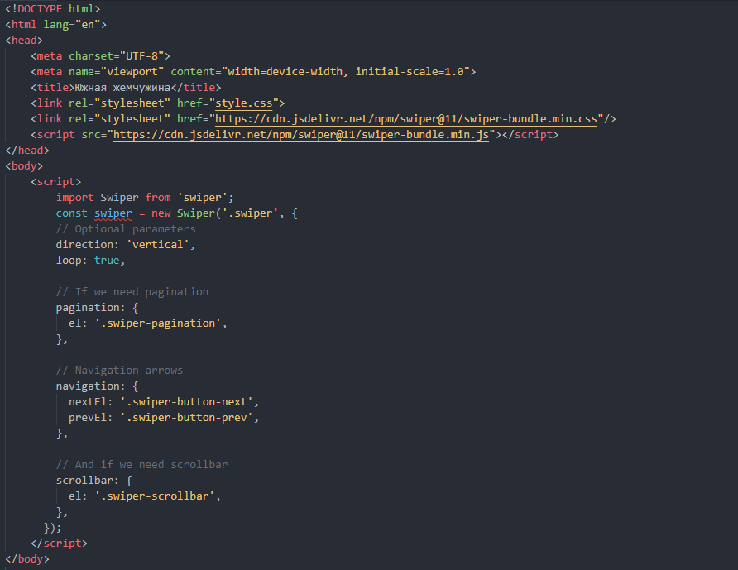

Рисунок 5. Элемент метаданных документа <head>

CSS позволяет применять разнообразные стили и эффекты к элементам на странице, улучшая их внешний вид и привлекательность.

<body>: элемент, которые представляет собой контент

В стандарте HTML может быть только один элемент <body>, который определяет основное отображаемое содержимое веб-страницы.

Элемент <body> содержит все отображаемые на странице элементы, такие как контейнеры <div>, абзацы <p>, заголовки <h1> и <h2>, растровые <img> и векторные <svg> изображения, ссылки <a> и другие элементы, показывая их на экране пользователя в порядке расположения их в разметке или другими различными методами указанными в файле с стилями.

Современные браузеры поддерживают потоковый контент такой как изображения <img>, видео <video> и другой контент, который нужно загружать. С помощью потокового контента можно создавать веб-страницы с аудио- и/или видеопроигрывателями, которые могут воспроизводить контент до завершения загрузки файла. Это полезно для оптимизации производительности и улучшения пользовательского опыта, поскольку позволяет пользователям начать просмотр контента до того, как весь файл будет загружен.

Открывающий тег элемента <body> может быть пропущен в случае, если первое, что находится внутри этого элемента, не является пробелом, комментарием, элементом <script> или элементом <style>. В таком случае, браузер автоматически вставляет открывающий тег <body> перед этим контентом.

Это правило позволяет упростить написание HTML кода и сделать его более лаконичным. Однако рекомендуется всегда явно указывать открывающий и закрывающий теги для элемента <body> для более ясного и читаемого кода.

В первом блоке в специальном элементе <header> указываются 2 секции <section>:

1. Лого компании;
2. Меню содержащие ссылки на основные блоки страницы;

Также в первый блок относится кнопка для просмотра ландшафтного дизайна.

Во втором блоке отображается баннер, для этого внутри секции указаны следующие элементы:

1. Основная часть, поделенная на картинку на заднем фоне, текст и кнопку с якорем;
2. Снизу находятся третий блок с категориями товаров.

В четвертом блоке показана ландшафтный дизайн и краткая информация про него. Поделен также на 2 части:

1. Часть с задним фоном;
2. Текстовая информация.
3. Карточки с преимуществами.

Пятый блок представляет собой информацию о продаваемых в торговом доме брендов, в нем отображается 6 блоков с логотипами брендов.

В шестом блоке показаны отзывы клиентов состоит этот блок из четырех отзывов, в каждом отзыве картинка, говорящая что, отзыв писал человек, заголовок отзыва и содержание.

## **2.2. Стилизация сайта**

CSS (Cascading Style Sheets) — это язык стилей, который используется для описания и определения внешнего вида документов (Рисунок 6), написанных с использованием языка разметки, например, HTML. С его помощью можно управлять стилями, цветами, шрифтами, размерами, расположением элементов на странице и другими атрибутами, чтобы создавать эстетически приятные и функциональные веб-страницы.

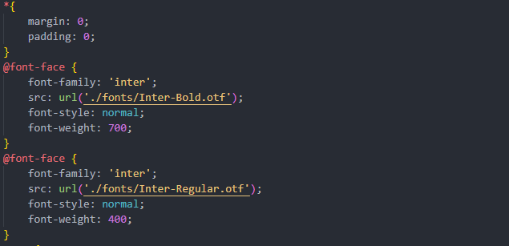

Рисунок 6. Cascading Style Sheets

CSS декларирует стили, которые применяются к конкретным элементам разметки веб-страницы. Декларации стилей состоят из селекторов и объявлений. Селекторы указывают, к каким элементам применяются стили, а объявления содержат инструкции отображения, например, цвет фона, размер шрифта или отступы. Набор правил CSS позволяет гибко задавать стиль и расположение элементов на странице.

CSS также может применяться к другим типам документов XML, таким как SVG (Scalable Vector Graphics) – формат для создания векторной графики, и XUL (XML User Interface Language) – для разработки пользовательского интерфейса. CSS обеспечивает согласованность и отделение оформления от контента в этих документах, позволяя управлять их визуальным представлением.

CSS является важной составной частью веб-разработки и способствует созданию эстетически приятных, функциональных и современных веб-страниц.

Атрибут «sticky» в CSS используется для создания элементов, которые сначала позиционируются относительно своего обычного положения в потоке, но затем остаются закрепленными на экране при прокрутке страницы. Это особенно полезно для создания навигационных панелей или заголовков, которые остаются видимыми всегда, пока пользователь прокручивает содержимое страницы.

Атрибут «position» устанавливает позиционирование элемента (Рисунок 7), а «sticky» указывает, что элемент будет закреплен на экране, если он должен быть виден.

Атрибуты «top», «right», «bottom» и «left» использоваться для определения расстояния от соответствующей границы родительского элемента.

Значение «sticky» не работает в старых версиях Internet Explorer и Edge, но поддерживается большинством современных браузеров, включая Chrome, Firefox, Safari и Opera.

Атрибут «font-family» в CSS используется для задания шрифта, который будет применяться к элементу или тексту. Значение «inter» представляет определенный тип шрифта (Рисунок 7), который может использоваться веб-разработчиками, работающими с платформой inter.

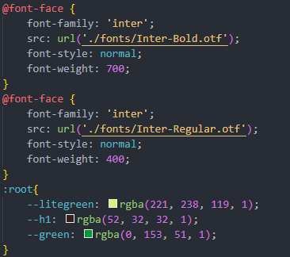

Рисунок 7. Атрибут «font-family»

Атрибут «margin» в CSS используется для определения отступов элемента от его соседних элементов или от границ родительского элемента. Он может применяться для всех сторон элемента (верх, право, низ, лево) или применяться к каждой стороне индивидуально.

## **2.3. Разработка логики сайта**

Каждый сайт представляет из себя не только текст с картинками, но и интерактивную логику такую как: кнопки, ссылки и т.д., которые могут реагировать на действия пользователя, изменять свое состояние в зависимости от разных условий, отображать динамически изменяемую информацию.

Обычно логика сайта создается при помощи языков программирования, раньше так и было, но в современности даже на языке разметке CSS можно создавать простые эффекты такие как: изменение отображения элемента при наведении и другие эффекты, не требующие сложной логики и много зависимостей.

В данном стиле (Рисунок 8) при наведении на любую ссылку (элемент <a>), которая находится в элементе имеющим атрибут с указанным классом «alias», будет изменяться цвет текста данной ссылки будет появляться нижний бордюр который дает польше интереса к этому эффекту. Также в самом элементе, который будет изменяться обычно добавляют стиль «cursor: pointer;», который говорит о том, что курсор поменяет стиль но для ссылок стиль «cursor: pointer;» применять не обязательно. стиль «cursor: pointer;», нужно применять к элементам кнопок или к классам, которые присвоены к кнопкам.

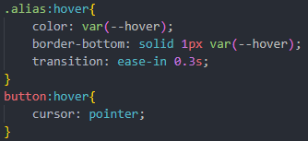

Рисунок 8. Изменение курсора при наведении мыши

Для создания более сложной логики с применением условий, изменение большого количества элементов или отображения элементов, полученных извне браузера, используется в большинстве случаев скриптовый язык «JavaScript», он не нуждается в компиляции, сложном изучении и код на нем очень компактен. Он применяется в большинстве сайтов, но также есть аналоги от разных компаний такие как «Cmm», «PHP» и т.д., которые не получили такой популярности, хотя PHP все еще довольно часто применяется.

На сайте реализована немного логики, в основном плавный скролл, а также некоторые кнопки, функционал которых довольно сложно сделать без JavaScript и не практично на CSS.

## **ЗАКЛЮЧЕНИЕ**

За время производственной практики в студии интернет-решений «Grampus» (г. Вологда, ул. Мальцева, д. 52, 2 этаж, офис 208) я получил ценный практический опыт в области веб-верстки. Я освоил работу с приложениями «Visual Studio Code» и «Figma», что значительно расширило мои навыки и знания, полученные за три года теоретического обучения в колледже. Практика позволила мне закрепить и применить теоретические знания на практике, что оказалось чрезвычайно полезным. Уверен, что полученный опыт поможет мне в дальнейшей карьере.

Я считаю, что подобные практические занятия должны быть неотъемлемой частью учебного процесса, в таком же духе, два раза в рамках каждого курса.

Благодарю команду студии «Grampus» за предоставленную возможность и ценный опыт. Я уверен, что полученные знания и навыки помогут мне достичь успеха в профессиональной деятельности.

# Приложение 1

Дизайн-макет страницы для ПК

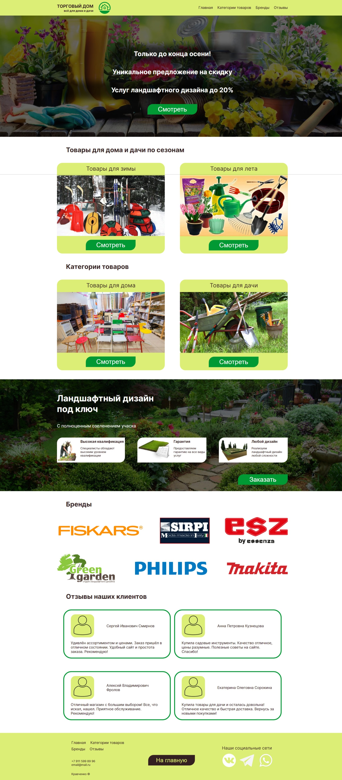

# Приложение 2

Дизайн-макет страницы для планшета

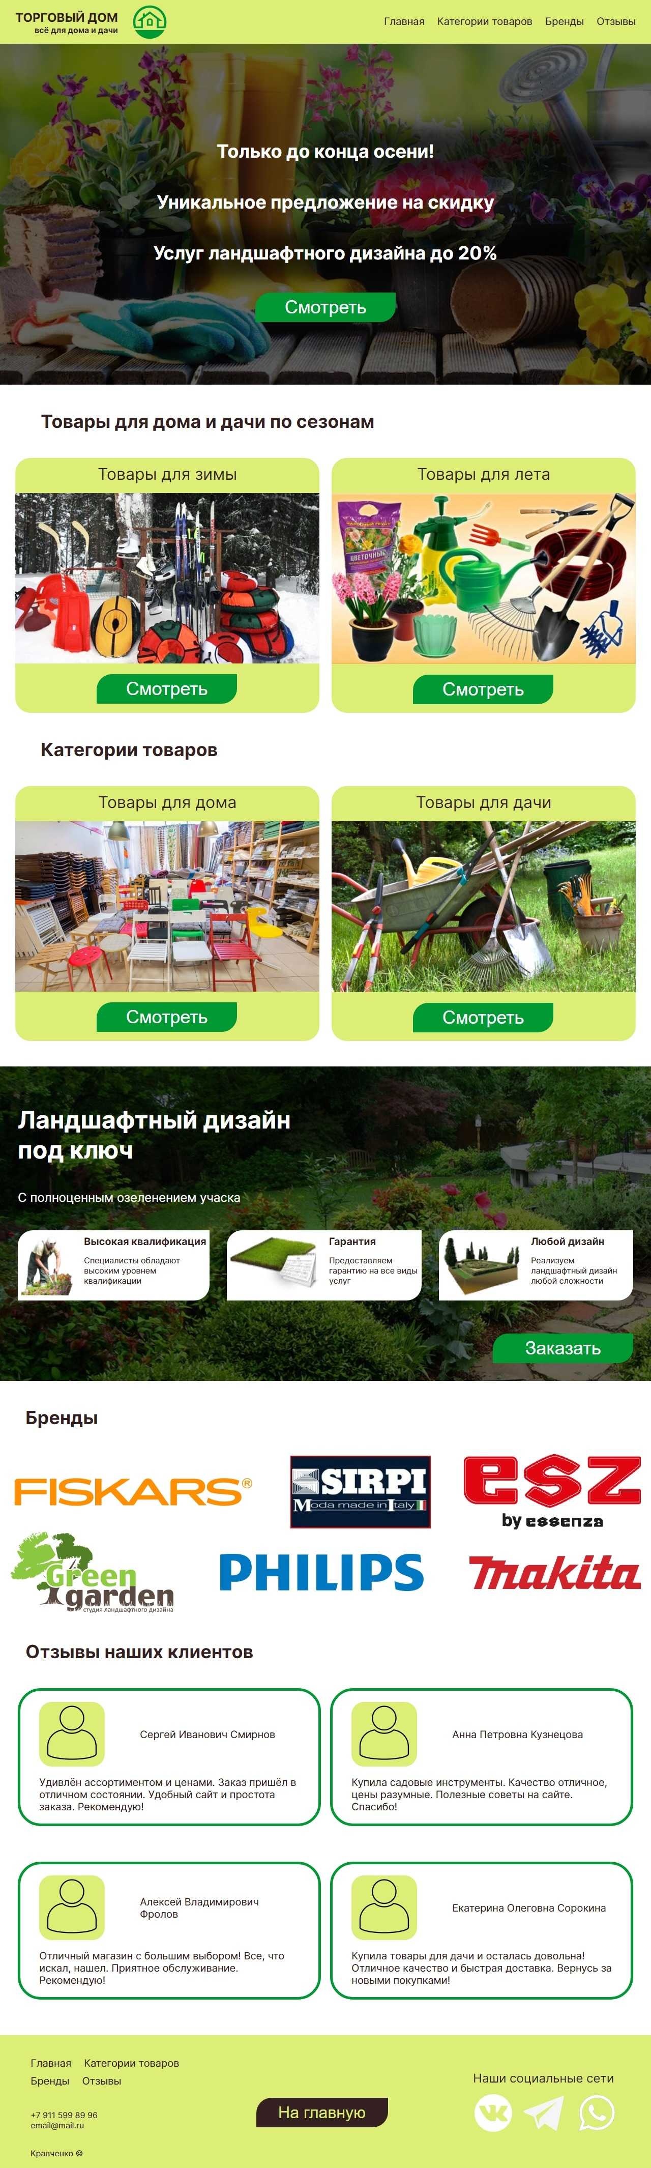

# Приложение 3

Дизайн-макет страницы для телефона



# Приложение 4

Разметка блока «Верхняя панель»

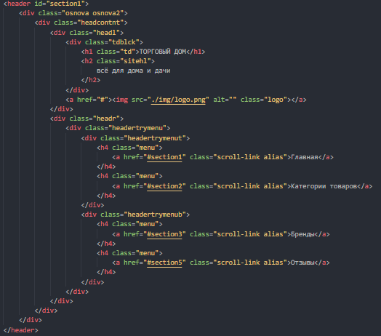

# Приложение 5

Разметка блока «Баннер»

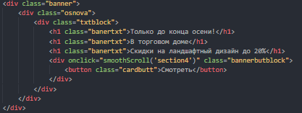

# Приложение 6

Разметка блока «Товары для дома и дачи по сезонам»

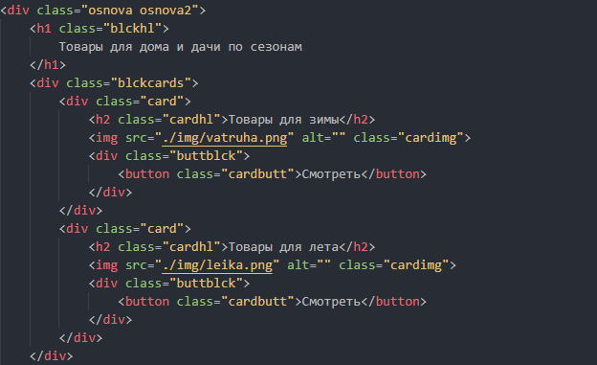

# Приложение 7

Разметка блока «Категории товаров»

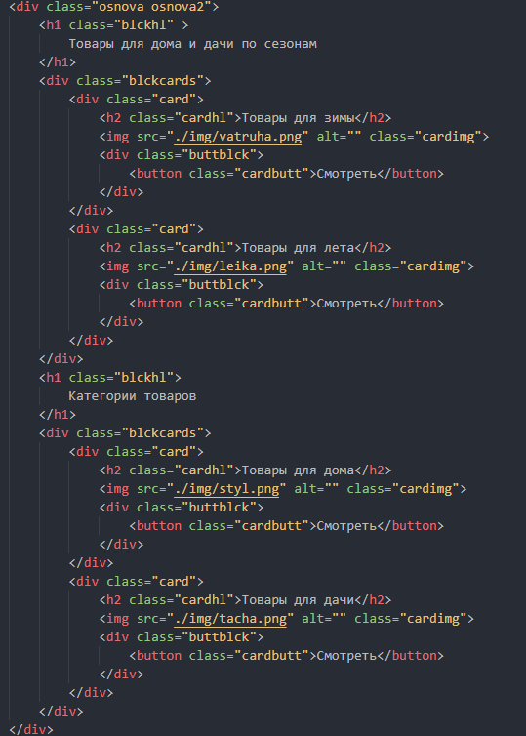

# Приложение 8

Разметка блока «Ландшафтный дизайн»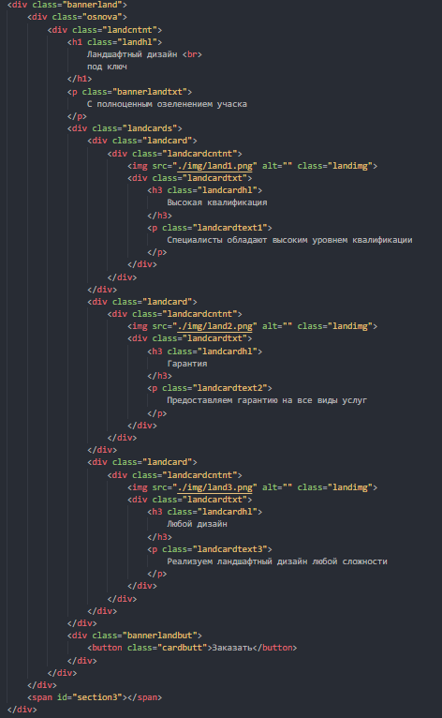»

# Приложение 9

Разметка блока «Бренды»

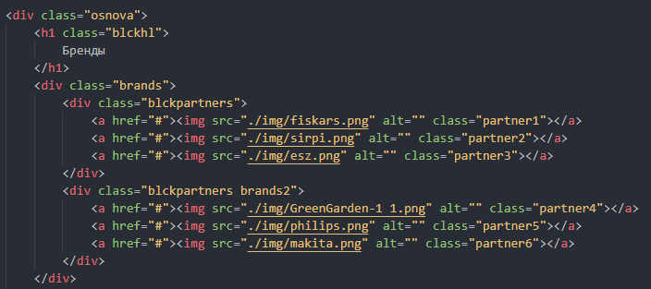

# Приложение 10

Разметка блока «Отзывы наших клиентов»

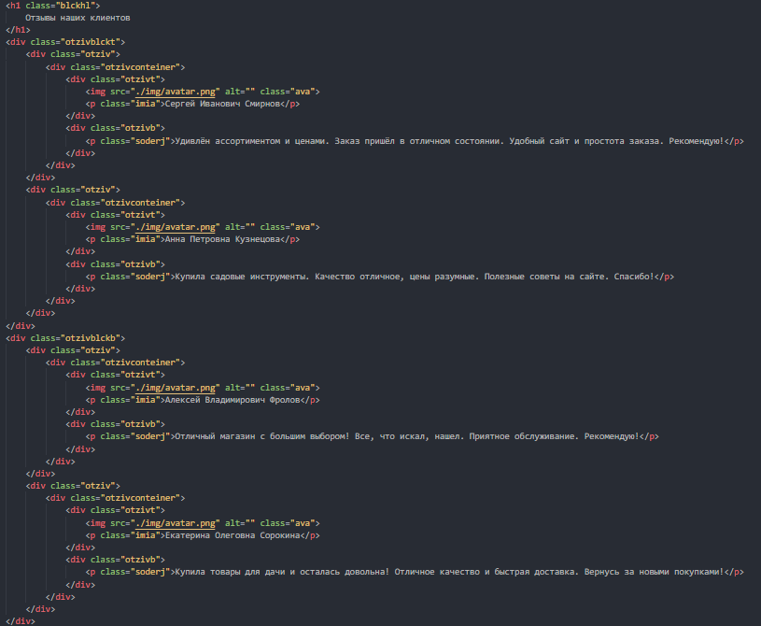

# Приложение 11

Разметка блока «Подвал»

